O'ZBEKISTON RESPUBLIKASI OLIY TA'LIM, FAN VA INNOVATSIYALAR VAZIRLIGI
FARG'ONA DAVLAT TEXNIKA UNIVERSITETI
AXBOROT TEXNOLOGIYALAR VA TELEKOMUNIKATSIYA FAKULTETI
DASTURIY INJINIRING VA KIBERXAVFSIZLIK KAFEDRASI

Dasturiy ta'minot qurilmasi va evolyutsiyasi fanidan
"WordPress kontent boshqaruv tizimi" mavzusida
MUSTAQIL ISH

Guruh: S750-22DI
Bajardi : Muydinov O.A.
Tekshirdi : Karimov A.U.

FARG'ONA 2026

Mavzu: WordPress kontent boshqaruv tizimining arxitekturasi, ma'lumotlar bazasi, REST API imkoniyatlari va xavfsizlik mexanizmlari

MUNDARIJA
KIRISH ......................................................................................... 3
ASOSIY QISM
1. WordPress arxitekturasi: yadro, plaginlar, temalar va hook tizimi ........ 4
2. WordPress ma'lumotlar bazasi strukturasi va asosiy jadvallar ............. 6
3. WordPress REST API va headless CMS sifatida ishlatilishi ................. 8
4. WordPress xavfsizligi: zaifliklar va himoya usullari ....................... 10
5. WordPress.com va WordPress.org farqlari va tanlash mezonlari ......... 12
AMALIY QISM .......................................................................... 13
XULOSA .................................................................................. 14
FOYDALANILGAN ADABIYOTLAR ............................................... 15

KIRISH
Mavzuning dolzarbligi: Bugungi raqamli iqtisodiyot sharoitida veb-saytlar tashkilotlar, ommaviy axborot vositalari, elektron tijorat va shaxsiy bloglar uchun asosiy axborot maydoniga aylangan. Veb-saytni qo'lda HTML kod yozish orqali yaratish va boshqarish murakkab hamda ko'p mehnat talab qiladigan jarayon bo'lganligi sababli, kontent boshqaruv tizimlari (CMS — Content Management System) keng tarqaldi. Ular maxsus dasturlash bilimisiz ham saytni to'ldirish, tahrirlash va boshqarish imkonini beradi.
Ushbu sohada PHP va MySQL texnologiyalari asosida 2003-yilda yaratilgan WordPress tizimi alohida o'rin tutadi. U ochiq kodli (open-source) bo'lib, dastlab oddiy blog platformasi sifatida boshlangan bo'lsa-da, bugungi kunda to'laqonli CMS va veb-ilovalar platformasiga aylangan. Quyidagi diagramma WordPress ning kontent boshqaruv tizimlari bozoridagi yetakchi mavqeyini ko'rsatadi.
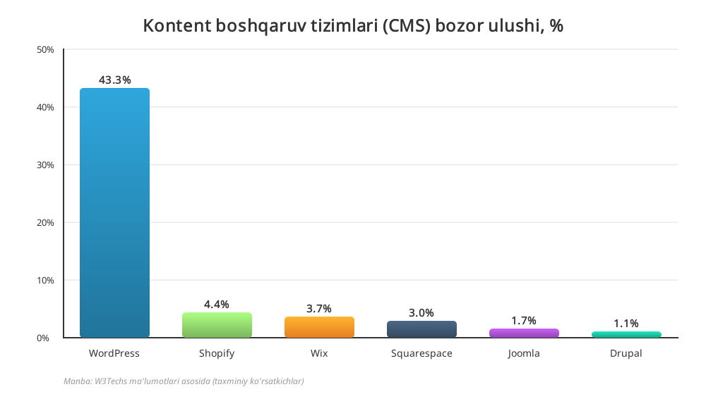
1-rasm. CMS tizimlari bozor ulushi (W3Techs asosida)
Statistik ma'lumotlarga ko'ra, internetdagi barcha veb-saytlarning qariyb 43% i aynan WordPress asosida ishlaydi. Bu ko'rsatkich tizimning yillar davomida barqaror o'sib borganini tasdiqlaydi:
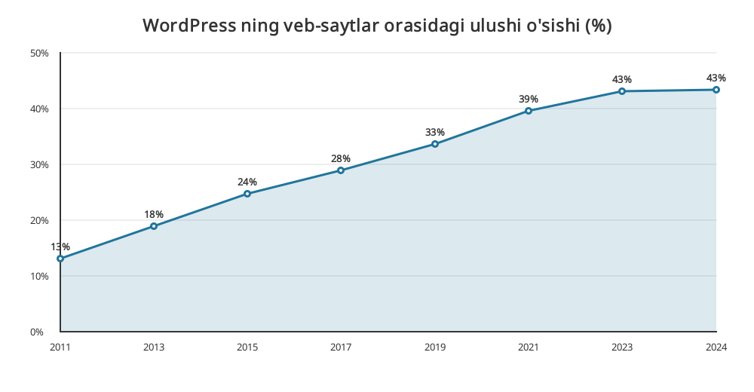
2-rasm. WordPress ulushining yillik o'sishi
Mustaqil ishning maqsadi: WordPress kontent boshqaruv tizimining ichki tuzilishini — yadro (core), plaginlar, temalar va hook (ilgak) tizimini, ma'lumotlar bazasi strukturasini, REST API orqali headless CMS sifatida ishlatilishini hamda xavfsizlik zaifliklari va himoya usullarini o'rganishdan iborat. Shuningdek, WordPress.com va WordPress.org platformalari o'rtasidagi farqlar tahlil qilinadi.

ASOSIY QISM

1. WordPress arxitekturasi: yadro, plaginlar, temalar va hook tizimi
WordPress modulli (kengaytiriladigan) arxitekturaga asoslangan. Uning kuchi shundaki, asosiy tizim (yadro) o'zgartirilmagan holda qoladi, qo'shimcha funksiyalar esa plaginlar va temalar orqali ulanadi. Tizim PHP dasturlash tilida yozilgan bo'lib, ma'lumotlarni MySQL/MariaDB bazasida saqlaydi va veb-server (Apache yoki Nginx) orqali xizmat ko'rsatadi.
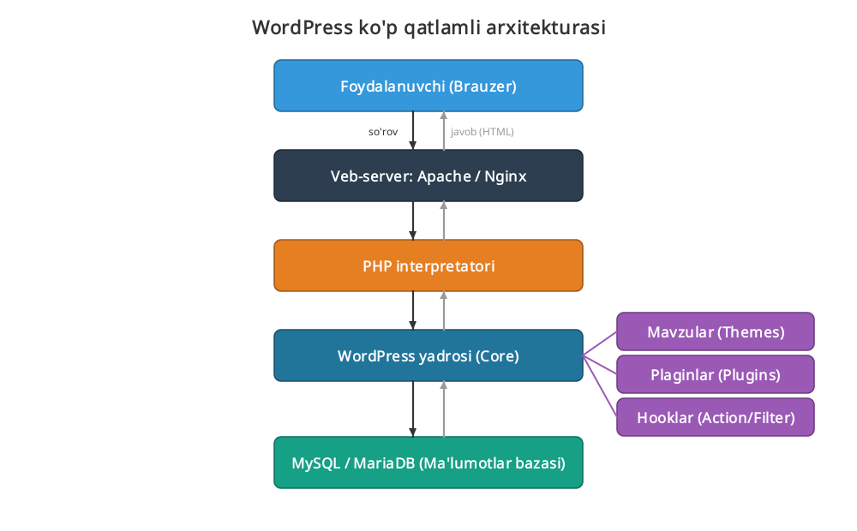
3-rasm. WordPress ko'p qatlamli arxitekturasi

Yadro (Core)
Yadro — WordPress ning asosiy dasturiy qismi bo'lib, foydalanuvchilarni boshqarish, kontentni saqlash, so'rovlarni qayta ishlash va administrator panelini (wp-admin) ta'minlaydi. Yadroni to'g'ridan-to'g'ri o'zgartirish tavsiya etilmaydi, chunki yangilanish vaqtida barcha o'zgarishlar yo'qoladi. Buning o'rniga hook tizimidan foydalaniladi.

Temalar (Themes)
Tema saytning tashqi ko'rinishi va dizaynini belgilaydi. U HTML, CSS, PHP va JavaScript fayllaridan iborat shablonlar to'plamidan tashkil topadi. Tema kontentdan ajratilgani uchun bitta saytning dizaynini ma'lumotlarga ta'sir qilmasdan butunlay o'zgartirish mumkin.

Plaginlar (Plugins)
Plaginlar yadroga yangi funksiyalar qo'shadigan mustaqil modullardir. Masalan, WooCommerce plagini WordPress ni to'liq internet-do'konga aylantiradi, Yoast SEO esa qidiruv tizimlari uchun optimallashtirishni ta'minlaydi. Rasmiy katalogda 59 mingdan ortiq bepul plagin mavjud.

Hook tizimi (Actions va Filters)
Hook (ilgak) — WordPress kengaytiriluvchanligining asosidir. U dasturchiga yadro kodini o'zgartirmasdan turib, tizimning ma'lum nuqtalariga o'z kodini ulash imkonini beradi. Hooklar ikki turga bo'linadi:
• Action (harakat) — tizimning muayyan nuqtasida qo'shimcha amal bajaradi (masalan, post saqlanganda xabar yuborish);
• Filter (filtr) — ma'lumotni ekranga chiqishidan oldin o'zgartiradi (masalan, post matniga avtomatik tarkib qo'shish).
Quyidagi jadvalda ikki hook turining farqlari keltirilgan:
Mezon | Action (do_action) | Filter (apply_filters)
Vazifasi | Amal bajarish | Qiymatni o'zgartirish
Qiymat qaytaradimi? | Yo'q | Ha, o'zgartirilgan qiymatni
Ro'yxatga olish | add_action() | add_filter()
Misol | wp_head, init, save_post | the_content, the_title
1-jadval. Action va Filter hooklarining qiyosiy tahlili

2. WordPress ma'lumotlar bazasi strukturasi va asosiy jadvallar
WordPress barcha kontent va sozlamalarni MySQL (yoki MariaDB) ma'lumotlar bazasida saqlaydi. Standart o'rnatishda baza 12 ta asosiy jadvaldan iborat bo'lib, ularning nomi odatda 'wp_' prefiksi bilan boshlanadi (xavfsizlik uchun bu prefiksni o'zgartirish tavsiya etiladi). Jadvallar bir-biri bilan kalitlar (ID) orqali bog'langan.
Quyidagi jadvalda eng muhim sakkizta jadval va ularning vazifalari keltirilgan:
Jadval nomi | Vazifasi
wp_posts | Postlar, sahifalar, biriktirmalar va menyu elementlarini saqlaydi (asosiy kontent)
wp_postmeta | Postlarga oid qo'shimcha meta-ma'lumotlar (maxsus maydonlar)
wp_users | Ro'yxatdan o'tgan foydalanuvchilar: login, parol (hash), e-pochta
wp_usermeta | Foydalanuvchilarning qo'shimcha ma'lumotlari va huquqlari (roli)
wp_options | Sayt sozlamalari: nomi, URL, faol tema va plaginlar ro'yxati
wp_comments | Postlarga yozilgan izoh (komment) lar
wp_terms | Kategoriya va teglar (taksonomiyalar) nomlari
wp_term_relationships | Postlar va kategoriya/teglar o'rtasidagi bog'lanish
2-jadval. WordPress ma'lumotlar bazasining asosiy jadvallari
Bu strukturada wp_posts jadvali markaziy o'rin egallaydi. Bitta postning matni wp_posts da, unga oid qo'shimcha ma'lumotlar wp_postmeta da, muallifi haqidagi ma'lumot esa wp_users jadvalida saqlanadi. Bunday normalizatsiyalangan tuzilma ma'lumotlarning takrorlanishini kamaytiradi va so'rovlar samaradorligini oshiradi.

3. WordPress REST API va headless CMS sifatida ishlatilishi
WordPress REST API — bu tizim ma'lumotlariga (postlar, sahifalar, foydalanuvchilar, taksonomiyalar) HTTP so'rovlari orqali standart JSON formatida murojaat qilish imkonini beruvchi interfeysdir. U WordPress 4.7 versiyasidan (2016-yil) boshlab yadroning ajralmas qismiga aylandi. API ga murojaat odatda quyidagi manzil orqali amalga oshiriladi:
https://sayt.uz/wp-json/wp/v2/posts
REST API ning asosiy afzalligi — u WordPress ning orqa qismini (backend) uning ko'rinish qismidan (frontend) ajratish imkonini beradi. Bu yondashuv 'Headless CMS' (boshsiz CMS) deb ataladi: bunda WordPress faqat ma'lumotlarni saqlash va boshqarish uchun ishlatiladi, sayt ko'rinishi esa React, Vue yoki Next.js kabi zamonaviy JavaScript freymvorklari yordamida alohida quriladi.
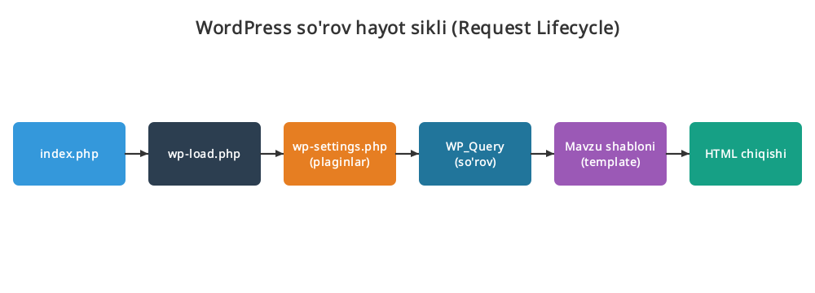
4-rasm. WordPress so'rov hayot sikli
Quyidagi jadvalda REST API ning eng ko'p ishlatiladigan so'rov nuqtalari (endpoint) keltirilgan:
Endpoint | Metod | Vazifasi
/wp/v2/posts | GET | Barcha postlarni olish
/wp/v2/posts/<id> | GET | Bitta postni olish
/wp/v2/posts | POST | Yangi post yaratish
/wp/v2/pages | GET | Sahifalarni olish
/wp/v2/users | GET | Foydalanuvchilar ro'yxati
/wp/v2/categories | GET | Kategoriyalarni olish
3-jadval. WordPress REST API ning asosiy endpointlari
Headless yondashuvning afzalliklari: yuqori ishlash tezligi, xavfsizlikning oshishi (admin paneli ajratilgan), bir manbadan turli platformalarga (veb, mobil ilova, IoT) kontent uzatish imkoniyati. Kamchiligi esa — qo'shimcha ishlab chiqish murakkabligi va ba'zi an'anaviy plaginlarning ishlamasligidir.

4. WordPress xavfsizligi: zaifliklar va himoya usullari
WordPress ning keng tarqalganligi uni kiberhujumchilar uchun asosiy nishonga aylantiradi. Shuni ta'kidlash kerakki, zaifliklarning aksariyati yadroning o'zida emas, balki uchinchi tomon plaginlari, temalari va foydalanuvchining e'tiborsizligi tufayli yuzaga keladi. Quyidagi diagramma buzilishlarning asosiy sabablarini ko'rsatadi:
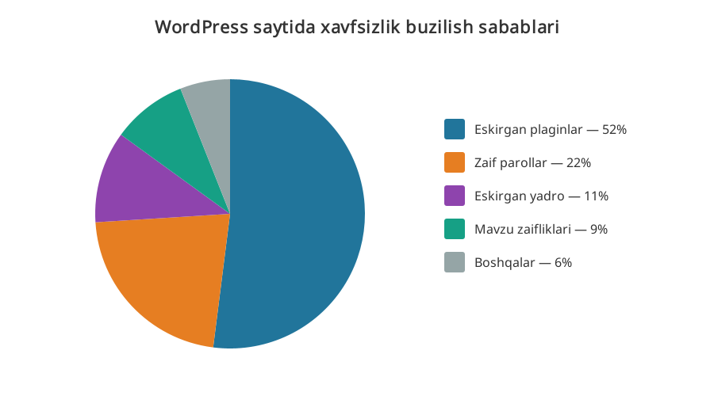
5-rasm. Xavfsizlik buzilish sabablari
Diagrammadan ko'rinib turibdiki, xavfsizlik buzilishlarining yarmidan ko'pi eskirgan plaginlar bilan bog'liq. Quyida keng tarqalgan zaifliklar va ularga qarshi himoya usullari jadval ko'rinishida keltirilgan:
Zaiflik / Tahdid | Himoya usuli
SQL Injection | Ma'lumotlarni tozalash (sanitization), tayyorlangan so'rovlar (prepared statements)
XSS (Cross-Site Scripting) | Kiritilgan ma'lumotni filtrlash va chiqishda ekranlash (escaping)
Brute-force (parol tanlash) | Kuchli parollar, ikki bosqichli autentifikatsiya (2FA), kirish urinishlarini cheklash
Eskirgan plagin/tema | Muntazam yangilab turish, ishlatilmaydiganlarini o'chirish
Fayllarga ruxsatsiz kirish | To'g'ri fayl ruxsatlari (644/755), wp-config.php himoyasi
DDoS hujumlari | CDN va xavfsizlik devori (WAF) ishlatish, masalan Cloudflare
4-jadval. WordPress zaifliklari va himoya usullari
Umumiy tavsiyalar sifatida quyidagilarni keltirish mumkin: tizim, tema va plaginlarni doimo yangilab turish; ishonchli manbalardan komponentlar o'rnatish; muntazam zaxira nusxa (backup) olish; HTTPS (SSL sertifikat) dan foydalanish va Wordfence yoki Sucuri kabi xavfsizlik plaginlarini o'rnatish.

5. WordPress.com va WordPress.org farqlari va tanlash mezonlari
Ko'pchilik foydalanuvchilar 'WordPress.com' va 'WordPress.org' tushunchalarini chalkashtiradi. Aslida bu ikki turli xizmat. WordPress.org — bu bepul, ochiq kodli dasturiy ta'minot bo'lib, uni o'z hostingingizga (serveringizga) o'rnatib ishlatasiz. WordPress.com esa — shu dasturiy ta'minot asosida qurilgan tijorat xizmati (hosting platformasi) bo'lib, Automattic kompaniyasi tomonidan boshqariladi.
Quyidagi jadval ikki platformaning asosiy farqlarini ko'rsatadi:
Mezon | WordPress.org | WordPress.com (bepul)
Hosting | O'zingiz ta'minlaysiz | Avtomatik ta'minlangan
Narxi | Dastur bepul (hosting pullik) | Bepul rejada cheklangan
Plagin o'rnatish | Cheklovsiz | Faqat pullik rejalarda
Tema o'zgartirish | To'liq erkin | Cheklangan
Kod nazorati | To'liq (full control) | Cheklangan
Texnik bilim | Talab qilinadi | Deyarli talab qilinmaydi
Reklama | Yo'q | Bepul rejada mavjud
5-jadval. WordPress.org va WordPress.com taqqoslanishi
Tanlash mezoni: Agar saytni to'liq nazorat qilish, istalgan plagin/temani o'rnatish va biznesni kengaytirish maqsad qilingan bo'lsa — WordPress.org tavsiya etiladi. Agar foydalanuvchi texnik masalalar bilan shug'ullanishni istamasa va oddiy shaxsiy blog yuritmoqchi bo'lsa — WordPress.com qulayroq yechimdir.

AMALIY QISM
Amaliy qism doirasida WordPress saytida oddiy so'rov (masalan, bosh sahifani ochish) qanday qayta ishlanishini ko'rib chiqamiz. Foydalanuvchi brauzerda sayt manzilini kiritganda quyidagi jarayon yuzaga keladi: brauzer veb-serverga so'rov yuboradi, veb-server PHP interpretatorini ishga tushiradi, PHP esa WordPress yadrosini yuklaydi. Yadro MySQL bazasidan kerakli ma'lumotlarni oladi, faol tema shabloni yordamida HTML sahifa shakllantiriladi va brauzerga qaytariladi (ushbu zanjir yuqorida 3-rasmda keltirilgan).
Quyida hook tizimidan foydalanishning oddiy amaliy misoli keltirilgan. Ushbu PHP kodi har bir post matnining oxiriga avtomatik ravishda mualliflik yozuvini qo'shadi (filter hook misoli):
function muallif_yozuvi_qosh($content) {
if (is_single()) {
$content .= '<p>© 2026 Muallif: O.A.</p>';
}
return $content;
}
add_filter('the_content', 'muallif_yozuvi_qosh');

Ushbu misol hook tizimining qudratini ko'rsatadi: biz yadro fayllariga umuman tegmadik, lekin 'the_content' filtriga ulanib, butun saytdagi postlar ko'rinishini o'zgartirdik. Bu kod tema ichidagi functions.php fayliga yoki alohida plaginga joylanishi mumkin.

XULOSA
Ushbu mustaqil ish doirasida WordPress kontent boshqaruv tizimining arxitekturasi, ma'lumotlar bazasi strukturasi, REST API imkoniyatlari va xavfsizlik masalalari atroflicha tahlil qilindi.
Olib borilgan tahlil natijasida quyidagi xulosalarga kelindi. Birinchidan, WordPress ning internetdagi saytlarning 43% ini boshqarishi tasodif emas — bu uning modulli, kengaytiriladigan arxitekturasi, ya'ni yadro, temalar, plaginlar va hook tizimining oqilona ajratilganligi natijasidir. Hook tizimi yadroni o'zgartirmasdan cheksiz moslashtirish imkonini beradi.
Ikkinchidan, REST API ning joriy etilishi WordPress ni an'anaviy blog platformasidan zamonaviy, 'headless' veb-ilovalar uchun kuchli backend ga aylantirdi. Shaxsiy fikrimcha, bu yo'nalish kelajakda yanada rivojlanadi. Uchinchidan, tizimning xavfsizligi ko'p jihatdan foydalanuvchining mas'uliyatiga bog'liq: zaifliklarning asosiy qismi eskirgan plaginlar va zaif parollar tufayli kelib chiqadi. Shu sababli muntazam yangilanish va asosiy xavfsizlik qoidalariga rioya qilish hal qiluvchi ahamiyatga ega. Umuman olganda, WordPress moslashuvchanlik, qulaylik va keng ekotizimni o'zida mujassam etgan, har qanday miqyosdagi loyiha uchun yaroqli yetuk platforma hisoblanadi.

FOYDALANILGAN ADABIYOTLAR
1. WordPress.org. Official Documentation va Developer Handbook. — developer.wordpress.org.
2. Williams B., Damstra D., Stern H. Professional WordPress: Design and Development. 3rd ed. — Wrox, 2015.
3. WordPress REST API Handbook. — developer.wordpress.org/rest-api.
4. W3Techs. Usage statistics of content management systems. — w3techs.com/technologies.
5. Sucuri Security. Website Hacked Trend Report. — sucuri.net/reports.
6. Hedengren T.B. Smashing WordPress: Beyond the Blog. 4th ed. — Wiley, 2014.

